Практическое занятие № 5

Наименование практического занятия: составление программ с функциями в IDE PyCharm Community.

Цели: закрепить усвоенные знания, понятия, алгоритмы, основные принципы составления программ, приобрести навыки составления программ с функциями в IDE PyCharm Community.

Задача 1
Постановка задачи:
Составить функцию решения задачи: из заданного числа вычли сумму его цифр.
Из результата вновь вычли сумму его цифр и т. д.
Через сколько таких действий получится нуль?

Текст программы:

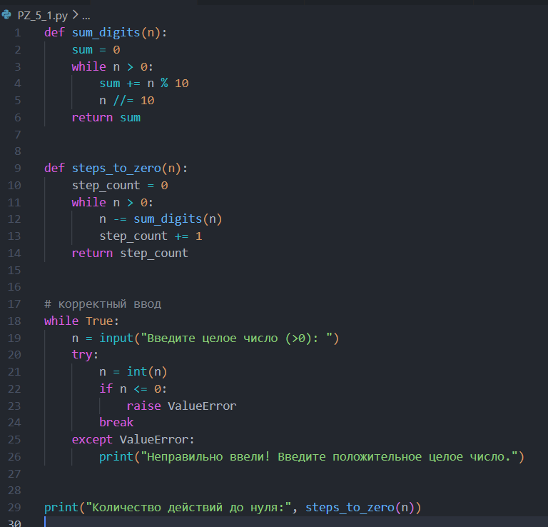

Протокол выполнения:
Введите целое число (>0): 57
Количество действий до нуля: 6
(57 → 45 → 36 → 27 → 18 → 9 → 0)

Задача 2
Постановка задачи:
Описать функцию Minmax(X, Y), записывающую в переменную X минимальное из значений X и Y,
а в переменную Y — максимальное из этих значений.
Используя четыре вызова этой функции, найти минимальное и максимальное из данных чисел A, B, C, D.

Текст программы:

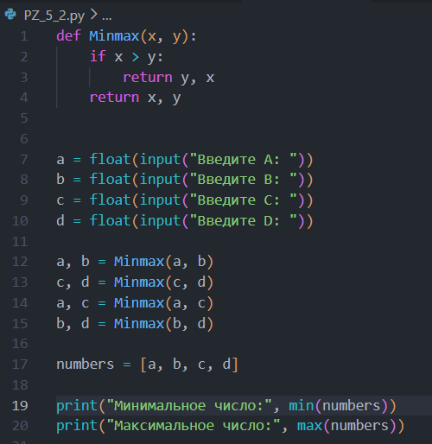
Протокол работы программы
Введите A: 12
Введите B: -4
Введите C: 7
Введите D: 30
Минимальное число: -4.0
Максимальное число: 30.0
Вывод:
В ходе выполнения практического занятия были выработаны навыки составления программ с функциями в IDE PyCharm Community.
Были использованы функции, циклы, операции над числами, обработка исключений.
Выполнены разработка кода, отладка и тестирование.
Готовые программные коды выложены на GitHub.

